Драги ученици,
на сајту ртс.планета.рс можете погледати предавање „Мерење електричне снаге у наизменичном струјном кругу“ које је за све ученике у Србији, припремио наш уважени колега проф. Ненад Петровић. Поред мене, предавање Вам топло препоручује и проф Драгољуб Матић
Дирекни линк на садржај: https://rtsplaneta.rs/video/show/1427048/
Морате да будете регистровани корисник – одвојите мало времена за регистрацију.
Такође имате и актуелне садржаје из предмета Електронике1 па погледајте.

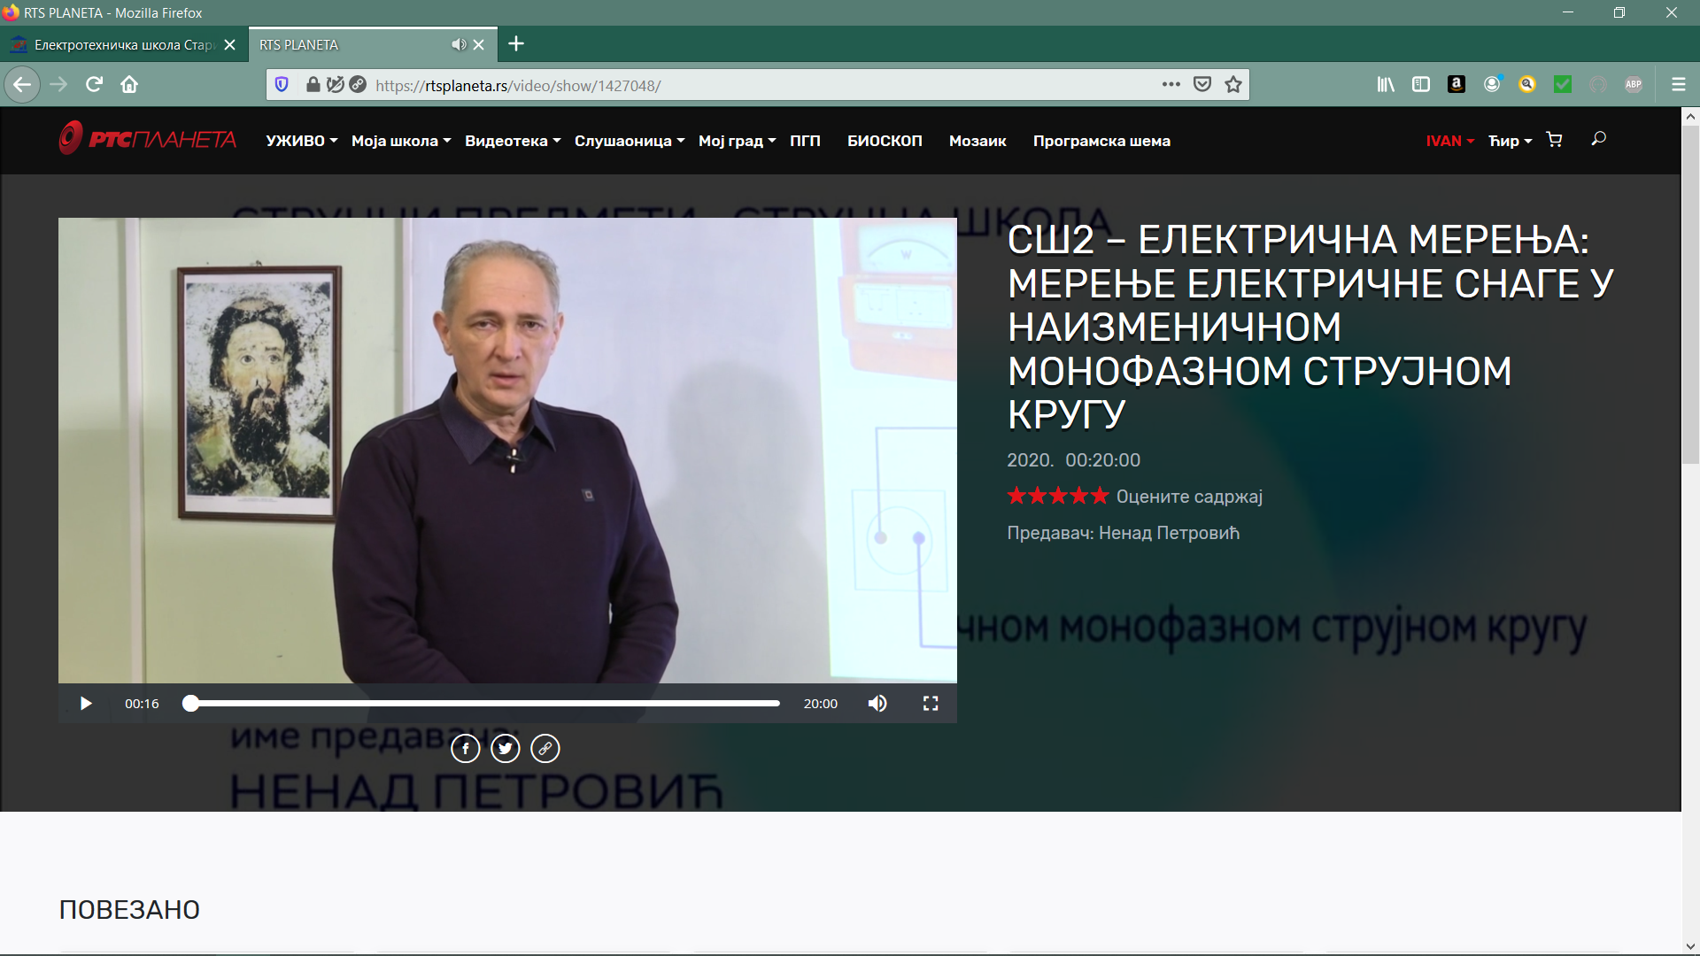

Хвала Вам на интересовању за овакав начин рада и учења.

проф Иван Радосављевић

